Per cada punt, fes el disseny Entitat/Relació i la traducció al model relacional.

Sant Socors

A l’hospital de Sant Socors hi visiten metges (que es caracteritzen per un DNI i tenen nom i cognoms), que atenen pacients (que tenen un codi, nom i cognoms), els quals tenen malalties (que codifiquem amb un nombre i que tenen un nom tècnic i un nom comú).

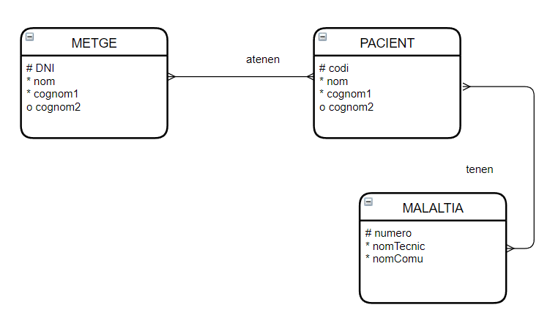

1. Traducció entitats

METGE: metges(DNI, nom, cognom1, cognom2)

PACIENT: pacients(codi, nom, cognom1, cognom2)

MALALTIA: malalties(numero, nomTecnic, nomComu)

1. Traducció de les relacions

La relació **tenen** entre **metges** i **pacients**: com es N:N -> taula nova

metgesAtenenPacients( DNIMetge, codiPacient)

ON {DNIMetge} REFERENCIA metges I {codiPacient} REFERENCIA pacients

La relació **tenen** entre **pacient** i **malaltia**: com es N:N -> Taula nova

pacientTeMalaltia(codiPacient, numeroMalaltia)

ON {codiPacient} REFERENCIA pacients I {numeroMalaltia} REFERENCIA malalties

Herbolari

Volem fer un llistat de plantes remeieres dels Països catalans.  
De cada planta tenim el nom comú, el nom científic una petita descripció sobre la planta, una fotografia de lla flor, una fotografia de lla planta i una il·lustració de la planta.  
També volem un llistat dels tractaments amb el seu nom i descripció.  
Cada planta remeiera pot servir per més d’un tractament medicinal.

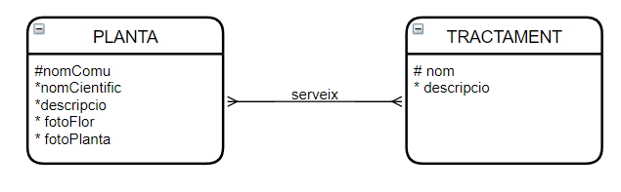

TRADUCCIO ENTITATS

PLANTA: plantes(nomComu, nomCientific, descripció, fotoFlor, fotoPlanta)

TRACTAMENT: tractaments(nom, descripció)

TRADUCCIO RELACIONS

La relació **serveix** entre **planta** i **tractament** es n,n: taula nova

tractamentAmbPlantes(nomComuPlanta, nomTractament)

ON {nomComuPlanta} REFERENCIA plantes I {nomTractament} REFERENCIA tractaments

Vademecum.es

Volem crear una web amb tota la informació que ens ha facilitat l’*Agencia Española de Medicamentos y Productos Sanitarios* sobre els medicaments autoritzats al país (més de 17.000).  
De cada medicament tenim el seu nom comercial, nom de la presentació, codi nacional de la presentació, número de registre del medicament, prospecte, fitxa tècnica, si és un medicament genèric, si necessita recepta i si és d’ús hospitalari.  
Tots els medicaments poden tenir un o diversos principis actius. De cada principi actiu tenim un número que l’identifica, un codi i un nom. Evidentment, un principi actiu pot estar present en diversos medicaments.  
Els medicaments poden ser fabricats per un o més laboratoris, identificats amb codi, nom, adreça, codi postal i localitat.

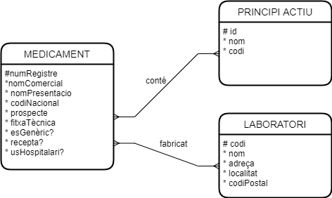

TRADUCCIO ENTITATS

MEDICAMENT: medicaments(numRegistre , nomComercial, nomPresentacio, codiNacionalPresentacio, prospecte, fitxaTecnica, genèric, necessitaRecepta, usHospitalari)

PRINCIPIACTIU: principisActius(id, codi, nom)

LABORATORI: laboratoris(codi, nom, adreça, codiPostal, localitat)

Traducció de les relacions

Relació **conté** entre **MEDICAMENT** i **PRINCIPIACTIU** es N:N -> taula nova

medicamentTePrincipiActiu(numRegistre, idPrincipiActiu)

ON {numRegistre} REFERENCIA medicaments

I {idPrincipiActiu} REFERENCIA principisActius

Relació **fabricat** entre **medicament** i **laboratori** és N:N -> Taula nova

medicamentFabricatLaboratori(numRegistre, codiLaboratori) ON {numRegistre} REFERENCIA medicament i {codiLaboratori} REFERENCIA laboratoris.

Vinoteca

Hem rebut un encàrrec per desenvolupar una pàgina web per la vinoteca Reus&Vins. Volen una guia informatitzada per fer tasts de vins. De cada vi volem tenir el nom del vi, la descripció, la bodega que l’ha fet, l’any de collita, la regió, el tipus de vi (blanc, negre, rosat, escumós), la varietat de raïm que el composa i el preu unitari.

Un vi i els seus aromes estan definits per les varietats de raïm que el formen i existeixen més de 100 varietats de raïm, encara que un vi acostuma a tenir entre 1 a 5 tipus de raïm. Les regions també són conegudes com DO (Denominació d’Origen) i volem saber el nom, una petita descripció, hectàrees, nombre de viticultors i el llistat d’anyades amb la nota de cada anyada.

De cada bodega volem saber el seu nom, la regió, la descripció, l’any de fundació, la producció anual, l’adreça, el telèfon i el lloc web.

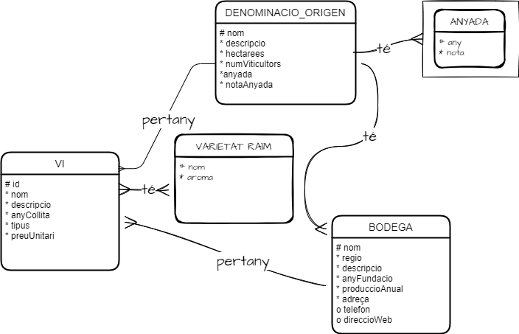

Traducció ENTITATS:

BODEGA: bodegues(nom, regió, descripció, anyFundació, produccioAnual, adreça, telèfon,direccioWeb)

VI: vins(id, nom, descripció, anyCollita, tipus, preuUnitari)

DENOMINACIO_ORIGEN: orígens(nom, descripció, hectàrees, numViticultors, anyada, notaAnyada)

ANYADA: anyades(any, nota)

VARIETAT RAIM: raïms(nom, aroma)

Traducció relacions:

* Relació **produeix** entre **BODEGA** i **VI** és 1:N->Clau primaria de 1 pasarà a N

vins(nom, descripció, anyCollita, tipus, preuUnitari, nomBodega, denominacioOrigen)

ON {nomBodega} REFERENCIA bodegues i {denominacioOrigen} REFERENCIA orígens.

* Entre vi i varietatRaim la relació té es N:N -> taula nova

raimsDelVi( idVi, nomRaim) ON {idVi} REFERENCIA vins i {nomRaim} REFERENCIA raïms

* Entre vi i DO la relació pertany es 1:N -> CP de 1 passa a N

Vins(id, nomDO, descrpcio, anyCollita, tipus, preuUnitari) ON {nomDO} REFERENCIA orígens

* Entre DO i ANYADA la relació té és 1:N -> cp de 1 passa a N

Anyades(nomDO, any, nota) ON {nomDO} REFERENCIA origens

* Entre DO i BODEGA la relació té és 1:N -> CP de 1 passa a N

Bodegues(nomDO, nom, regió, anyFundació, produccioAnual, adreça, telèfon, direccioWeb)

ON {nomDO} REFERENCIA origens

LLISTA TAULES:

(se añade para aclarar todas las tablas que quedan al final)

Vins(id, nomDO, descrpcio, anyCollita, tipus, preuUnitari) ON {nomDO} REFERENCIA orígens

raimsDelVi( idVi, nomRaim) ON {idVi} REFERENCIA vins i {nomRaim} REFERENCIA raïms

Anyades(nomDO, any, nota) ON {nomDO} REFERENCIA origens

Bodegues(nomDO, nom, regió, anyFundació, produccioAnual, adreça, telèfon, direccioWeb)

orígens(nom, descripció, hectàrees, numViticultors, anyada, notaAnyada)

Restaurant Cal Gormant

El restaurant té una vintena de taules que estan numerades segons la seva disposició en la sala.

Tenim tots els plats de la nostra carta amb el seu nom i preu.

Per cada comanda de cada taula, el cambrer va apuntant el dia i hora en que es serveix i els plats. Un cop els clients han pagat es tanca la comanda.

Cada reserva pot afectar a una o més taules, i es registra al sistema indicant el dia, l’hora, nom de la reserva, el telèfon de contacte del client i el número de persones.

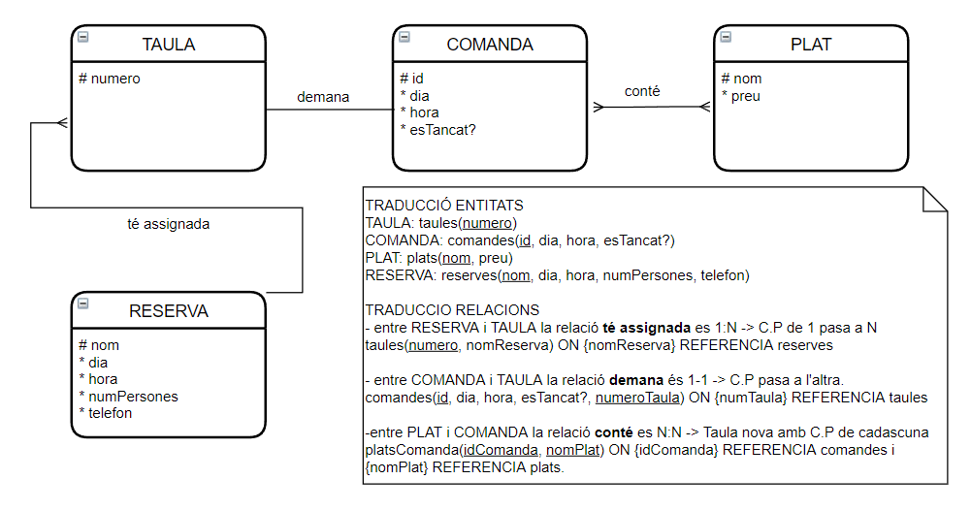

Wordpress

Volem implementar la base de dades per un blog. Aquest blog té diferents autors que publicaran els articles del blog.

D'aquests autors guardarem el nom, correu electrònic, contrasenya i avatar.

Aquests autors podran escriure articles que tindran un títol i un contingut.

Els articles pertanyen a una categoria i en una categoria pot haver-hi molts articles, també existeixen articles sense categoria assignada.

Les etiquetes serveixen per contextualitzar un article. Els articles poden tenir moltes etiquetes i molts articles poden tenir una mateixa etiqueta.

En cada article els visitants podran deixar comentaris, dels quals volem saber la data de publicació del comentari, el missatge, el nom de qui escriu el comentari, l’adreça electrònica i el lloc web.

